令和元年7月18日
総売上額は８年連続増加し、最高額を更新
ナイターレースを開始した大村競走場は昨年度比
26.3％増の総売上額を記録
～平成30年度の九州運輸局管内モーターボート競走の実績がまとまりました～

平成30年度の九州運輸局管内におけるモーターボート競走の総売上額と利用者数は3,760億円、8,739万人（対前年度比5.1%、10.3%増）となり、総売上額は８年連続、利用者数は17年連続の増加となりました。特に管内における総売上額は、これまでの最高であった平成29年度の3,577億円を上回る結果となりました。

【管内の総売上額、利用者数、利用者一人当たりの平均購入金額】
管内の6競走場（下関・若松・芦屋・福岡・唐津・大村）の総売上額は、3,760億円、前年度比5.1%増で8年連続の増加となりました。
また、利用者数は、過去最多の8,739万人、前年度比 10.3%増で、17年連続の増加となっています。
一方、利用者一人当たりの平均購入金額は、4,303円となり、前年度比211円、4.7%減少しました。

【競走場別の総売上額】
管内の各競走場の総売上額は、下関競走場708億円（前年度比4.9％増）、若松競走場 788億円（前年度比6.5％減）、芦屋競走場626億円（前年度比15.2％増）、福岡競走場437億円（前年度比5.2％減）、唐津競走場471億円（前年度比1.2％減）、大村競走場728億円（前年度比26.3％増）となっています。
各競走場の総売上額は、ＳＧ（スペシャルグレード）等のレース開催の有無により大きく変動しますが、若松競走場は、平成17年度以降、管内で最多の総売上額を維持しています。
管内実績が好調に推移している要因としては、大村競走場におけるナイターレースの開始（平成30年9月）や、電話投票の充実、魅力あるレースの開催、施行者や関係団体などによるPR強化、 競走場や場外舟券売場の施設リニューアル効果などが考えられます。
また、ナイターレースを開始した大村競走場は、電話投票などの増加も相まって、昨年度比26.3％増の総売上額となりました。

【全国の動向】
全国での総売上額は、1兆3,727億9千264万円、前年度比 10.9%増となりました。
また、総利用者は、3億2,994万人、前年度比12.9%増であり、平成13年度以降17年連続の増加及び、過去最多を更新しました。開催日数は前年度より5日多い4,571日の開催（過去最高）となりました。
さらに、一日平均売上は、前年度比10.8％増の3億32万円となり、3億円を超えたのは、平成13年度以来17年ぶりとなりました。

【開催自治体への貢献】
モーターボート竸走は、モーターボート競走法に基づき、船舶の改良・輸出の振興、海難防止、海事や観光に関する事業の振興、地方財政の改善などを図る目的で開催されており、地方財政への貢献として、開催自治体における教育費や公営住宅費、土木費、民生費などに活用されています。
その他にも、若戸大橋・トンネル(北九州市)における通行料の無料化の前倒し実施に、若松競走場の収益が活用されています。さらには、山口県下関市のすべての公立小中学校におけるエアコンの設置に、下関競走場の収益が活用されています。

【そのほか各競走場の取り組み】
各競走場では、施設のリニューアルのほか、親しみやすい競走場を目指して、さまざまなとりくみを実施しています。その中で、家族連れでも楽しむことができる競走場の「ボートパーク化」のとりくみが進められています。
若松競走場では、数多くのおもちゃで自由に遊ぶことができる子どもの遊び場「わかわくらんど」(平成28年10月)、ボルダリングパーク「レッド・ロック」(平成30年11月)、下関競走場では、大型遊具などを備えた子ども向けの屋外遊び場「モーヴィ下関」(平成31年4月)がそれぞれ設置されています。
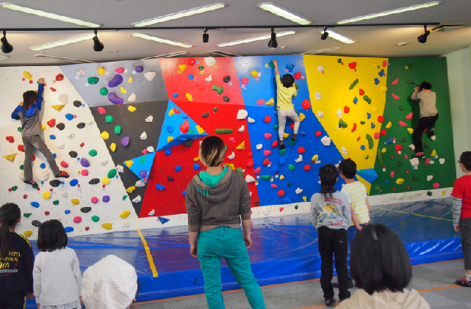
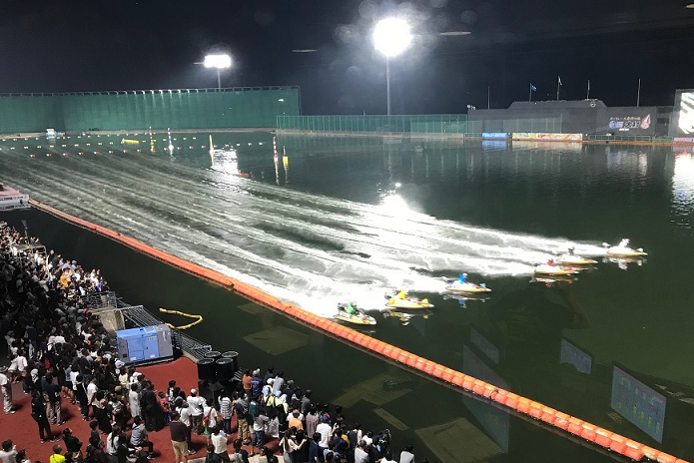

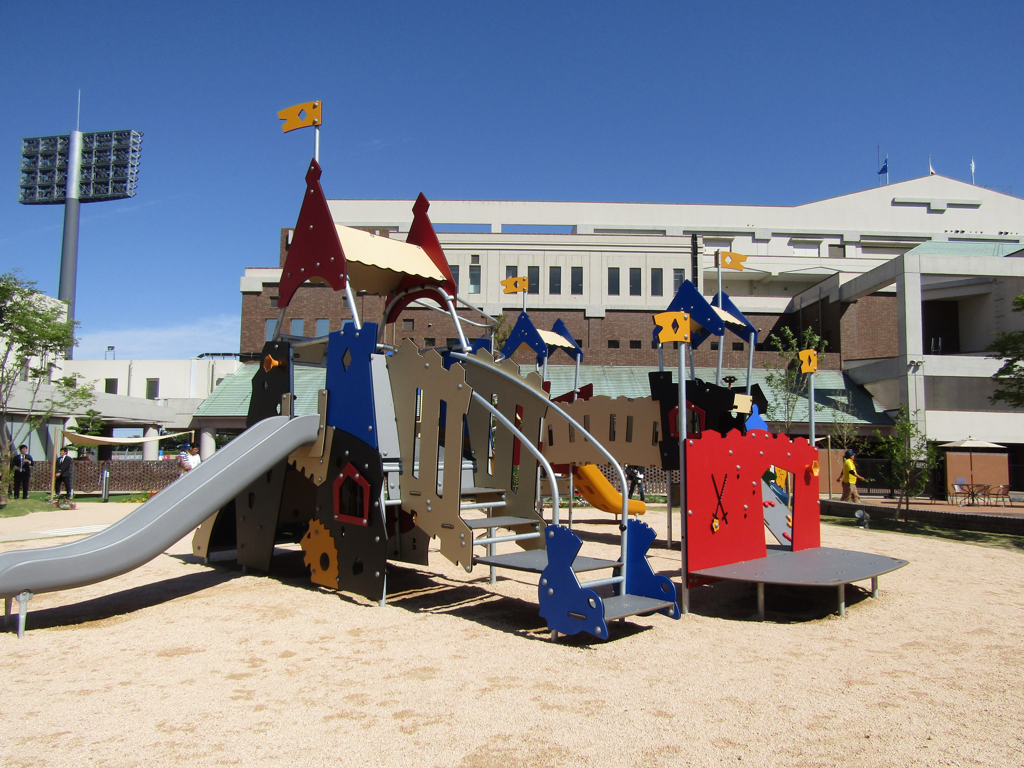
「モーヴィ下関」（下関競走場）
＜プレスリリースお問い合わせ先＞
九州運輸局海事振興部船舶産業課
担当：村上、山地（やまじ）
電 話 092-472-3158
ＦＡＸ 092-472-3301
ナイターレースの様子（大村競走場）
ボルダリング施設「レッド・ロック」（若松競走場）

九州運輸局管内・・九州各県及び、山口県のうち、下関市、宇部市、山陽小野田市、長門市
レース場入場者数に外向販売、電話投票及び場外発売の利用者数を加えた数。

